課題八 世界公民與人道主義
觀看影片及閱讀資料，並回答問題。
閱讀中新社專訪文章《曾偉雄委員：以「零容忍」態度打擊毒品 保護年輕一代》及觀看其相關影片，然後回答問題。
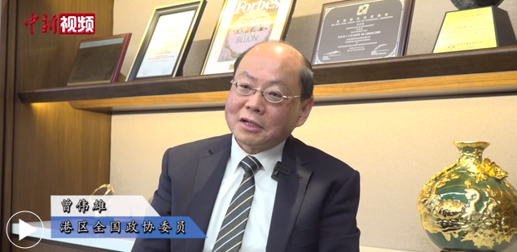
網址：http://www.locpg.gov.cn/jsdt/2023-02/21/c_1211731401.htm

- 香港前警務署長曾偉雄自香港警隊退休後，現正擔任甚麼工作？(請圈出正確答案，可選多項)
- 港區全國政協委員
- 國家禁毒委員會副主任
- 中國警察協會副會長
- 香港青年事務委員會

- 曾偉雄指出，國家一直以來對於毒品問題持甚麼態度？(請圈出正確答案)
- 開放態度
- 零容忍
- 容許毒品用於治療及研究用途
- 禁止製造但准許入口指定數量的毒品

- 以下有關曾偉雄現正主持的戒毒康復工作的描述，哪項是正確？(請圈出正確答案，可選多項)
- 戒毒康復會幫助戒毒人士重新出發
- 康復工作需要確保吸毒者不重新吸毒
- 康復工作目的是幫助成功戒毒人士成爲對社會有貢獻的人
- 以職業培訓協助成功戒毒人士，讓他們日後有一技之長
- 對於中國未來的吸毒問題，曾偉雄的看法是樂觀還是悲觀？他持甚麼理據？
_______________________________________________________________________________
_______________________________________________________________________________

- 根據影片下半部分，曾偉雄稱他非常關注香港未來發展與年輕一代的甚麼方面？
_______________________________________________________________________________
_______________________________________________________________________________
_______________________________________________________________________________
_______________________________________________________________________________
- 曾偉雄寄語年輕一代應該怎樣？他的想法與「具世界視野的中國公民」有甚麼關係？
_______________________________________________________________________________
_______________________________________________________________________________
_______________________________________________________________________________
_______________________________________________________________________________
延伸資料

香港特區保安局禁毒處 對外合作
https://www.nd.gov.hk/tc/external.html

